Movilización de ingresos fiscales y productos comercializados digitalmente - ¿Gravar en la frontera o detrás de ella?

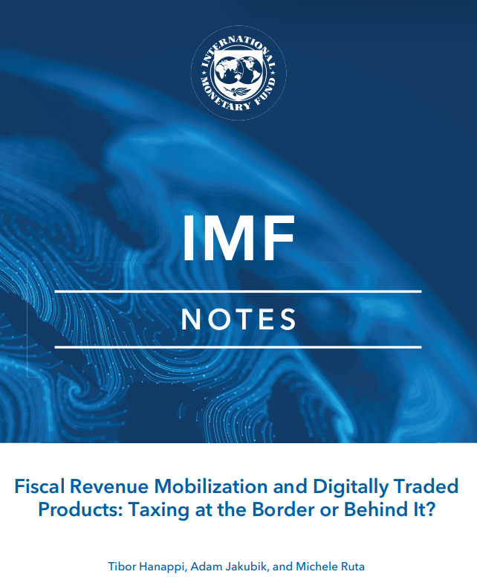
Movilización de ingresos fiscales y productos comercializados digitalmente:
¿gravar en la frontera o detrás de ella?
Tibor Hanappi, Adam Jakubik y Michele Ruta
Septiembre 2023
La digitalización tiene el potencial de traer grandes beneficios económicos, pero también está creando nuevos desafíos. Esta nota se centra en el comercio de productos digitalizados, sus consecuencias para los ingresos fiscales y el papel apropiado de los instrumentos fiscales nacionales y fronterizos en este contexto. A medida que aumenta el comercio digitalizado, en parte reemplazando el comercio físico, los países en desarrollo que dependen de los ingresos arancelarios para respaldar la capacidad fiscal se enfrentarán a la difícil cuestión de cuál es la mejor manera de gravar estos nuevos flujos comerciales y mantener los equilibrios fiscales. Esta nota muestra que, independientemente de la trayectoria futura del comercio de productos digitalizados, los impuestos al valor añadido no discriminatorios de base amplia son preferibles a los aranceles, tanto desde el punto de vista de la eficiencia económica como de los ingresos. Estos impuestos también son más fáciles de implementar y administrar. En este contexto, la moratoria de la Organización Mundial del Comercio (OMC) sobre los derechos de aduana sobre la transmisión electrónica puede ayudar a canalizar eficazmente los esfuerzos de reforma tributaria de los países en desarrollo en una dirección más eficiente. Esta transición requeriría una mayor inversión de la comunidad mundial en la modernización de la infraestructura tributaria y aduanera de los países en desarrollo para satisfacer adecuadamente las necesidades de ingresos en la era digital.

Introducción
La digitalización tiene una amplia gama de beneficios, pero también crea desafíos de política fiscal: las bases impositivas son más móviles y pueden erosionarse fácilmente. La política fiscal es más compleja en la era digital (OCDE 2021). La digitalización ha generado una creciente preocupación por la erosión de la base imponible, el traslado de beneficios y la distribución resultante de las bases imponibles corporativas entre jurisdicciones, lo que ha impulsado los esfuerzos multilaterales para reformar las normas fiscales internacionales. Además, la digitalización plantea un desafío para registrar y administrar los impuestos nacionales sobre las transacciones (transfronterizas) en servicios digitales y comercio electrónico, y tiene implicaciones en el impuesto sobre la renta derivadas del aumento del teletrabajo transfronterizo. En esta nota, los autores se centran en un aspecto de la digitalización en el centro de las recientes discusiones políticas: la transformación del comercio de productos digitalizables como libros y discos, cada vez más a través de transmisiones electrónicas en lugar de bienes físicos que cruzan las fronteras (por ejemplo, libros electrónicos, música digital).
Reconociendo las muchas nuevas oportunidades creadas por la digitalización, los Miembros de la OMC acordaron en 1998 no imponer derechos de aduana a las transmisiones electrónicas (la llamada "moratoria"). Aunque el término "transmisiones electrónicas" (ET) no está definido, y algunos Miembros han solicitado aclaraciones sobre su alcance (OMC 2021), se cree que abarca cualquier cosa, desde software, correos electrónicos y mensajes de texto hasta música digital, películas y videojuegos, y planos para la fabricación aditiva. Esta moratoria no es permanente; normalmente se prorroga cada dos años en las Conferencias Ministeriales de la OMC. Actualmente está en vigor hasta la CM13 que se celebrará en febrero de 2024. Algunos Miembros, por ejemplo, la India, Indonesia y Sudáfrica, han aducido que la moratoria debería reconsiderarse, a fin de dar un mayor margen de maniobra en materia de políticas para determinar la base imponible de los ingresos fiscales, apoyar a las ramas de producción nacionales y perseguir otros objetivos reglamentarios; otros, incluidos la UE y los países del Grupo de los Siete, dicen que se necesita una moratoria permanente para reducir la incertidumbre de la política comercial en las industrias afectadas. Muchos países en desarrollo no han formulado una posición explícita.
En esta nota se presenta un análisis de las consecuencias fiscales de los instrumentos fiscales nacionales y fronterizos para los extraterrestres como contribución a los debates sobre la renovación de la moratoria de la OMC. Si bien los debates actuales van más allá de las consecuencias fiscales de la moratoria de la OMC, esta cuestión es fundamental para evaluar adecuadamente los méritos de las diferentes propuestas de política. Con este fin, los autores proporcionan una comparación cuantitativa y cualitativa de las políticas fiscales nacionales y fronterizas con respecto a los extraterrestres. En primer lugar, los autores estiman la parte del comercio de productos digitalizables realizada electrónicamente. En segundo lugar, dentro de un marco de modelado puramente estático, los autores presentan estimaciones del límite superior del potencial de ingresos derivado de los aranceles frente a un impuesto al valor agregado (IVA) sobre los flujos digitalizados.
Los resultados sugieren que el IVA es preferible a los impuestos fronterizos sobre los extraterrestres. En primer lugar, el IVA, que es de base amplia y excluye los insumos intermedios, es más eficiente desde el punto de vista económico. A diferencia de un arancel, un IVA puede aumentar los ingresos sin distorsionar significativamente las decisiones de consumo y producción y, por lo tanto, con un impacto mínimo en la producción y el bienestar. Además, existe una amplia experiencia acumulada en la aplicación y administración del IVA en países de todos los grupos de ingresos, mientras que se sabe poco sobre la aplicación de las tarifas ET. En segundo lugar, el potencial máximo de ingresos del IVA en el comercio de bienes digitalizados, basado en un análisis estático, es aproximadamente un 150 por ciento más alto que el de los aranceles a las tasas actuales. Esta diferencia es mayor para los países de altos ingresos debido a su gran participación en las importaciones mundiales combinadas con aranceles bajos en relación con las tasas del IVA. Los países de ingresos medianos altos y bajos son heterogéneos, con un potencial de ingresos aproximadamente el mismo para el primer grupo y el IVA por delante en el segundo grupo. Los países de bajos ingresos tienen un bajo potencial de ingresos para ambos instrumentos debido a las bajas importaciones de productos digitalizados.
La moratoria de la OMC puede proporcionar un mecanismo de compromiso para promover un sistema tributario más eficiente, compromiso que debería complementarse con una mayor inversión en la modernización de la infraestructura tributaria y aduanera en los países en desarrollo. Una mayor eficiencia y potencial de ingresos hacen que el IVA sea el instrumento preferido para gravar a los extraterrestres, por lo que la moratoria de los derechos de aduana sobre los extraterrestres puede ayudar a canalizar los esfuerzos de reforma tributaria de los países en desarrollo en una dirección más eficiente. Dado que la obtención de ingresos máximos está condicionada a la existencia de la infraestructura fiscal necesaria, la inversión se orienta mejor a actualizar y mejorar la infraestructura nacional del IVA en lugar de aplicar derechos de aduana a los extraterrestres. Tres razones principales explican esto: (1) mayor eficiencia económica, ya que el IVA crea menos distorsiones por dólar recaudado; 2) una administración más sencilla, ya que el IVA se basa en la infraestructura fiscal existente que puede adaptarse para gestionar el comercio digital; y (3) una implementación más fácil, porque intentar capturar todos los extraterrestres "en la frontera" no es práctico. Una prioridad en el futuro es planificar cuidadosamente el apoyo de la comunidad mundial para garantizar que los países en desarrollo puedan invertir en la modernización de sus sistemas tributarios e infraestructura para satisfacer adecuadamente las necesidades de ingresos en la era digital.
Revisión de la literatura
A medida que los países en desarrollo siguen mejorando la movilización de ingresos internos, el asesoramiento del FMI en materia de políticas ha consistido en reducir los aranceles al ritmo adecuado: los aranceles son una fuente volátil de ingresos que puede compensar los beneficios del comercio. El FMI tiene el mandato de facilitar la expansión y el crecimiento equilibrado del comercio internacional, y su asesoramiento en materia de políticas, si bien se adapta a las circunstancias específicas de cada país, consiste en mantener políticas comerciales abiertas, estables y transparentes. Especialmente para las economías de mercados emergentes y los países de bajo ingreso, donde las barreras comerciales siguen siendo relativamente altas, esto ha significado promover fuentes de ingresos internos más eficientes y reducir aún más la dependencia de los impuestos al comercio. El FMI también asesora sobre el ritmo de las reformas y su secuencia con otros aspectos de los paquetes generales de reformas y brinda asistencia técnica relacionada con las aduanas (FMI 2023a).
Los estudios sobre los posibles impactos económicos de la moratoria han sido escasos hasta la fecha y se han centrado principalmente en los impactos fiscales. Aun así, los resultados han sido mixtos.
• Una evaluación temprana de la OMC muestra que la moratoria tiene poco impacto fiscal. OMC (2016) observa que los ingresos arancelarios recaudados de productos digitalizables han disminuido con el tiempo, de 1.200 millones de dólares en 2000 a 823 millones de dólares en 2014, presumiblemente porque el comercio físico de estos bienes ha sido desplazado cada vez más por el comercio digital sobre los extraterrestres. Esto equivale a un insignificante 0,26 por ciento de los ingresos arancelarios totales en 2014.
• Algunos estudios han encontrado impactos significativos para ciertos países en desarrollo. UNCTAD (2017) y Banga (2019) han argumentado que los países en desarrollo enfrentan una pérdida significativa de ingresos potenciales debido a la moratoria. Suponiendo que se puedan recaudar aranceles sobre los extraterrestres y que las tasas reflejen los compromisos arancelarios actuales sobre productos digitalizables, este último estudio estima más de $ 10 mil millones por año de ingresos no percibidos para los países en desarrollo, excluidos los países menos adelantados (PMA), $ 1.5 mil millones para los PMA y un orden de magnitud menor para los miembros de altos ingresos. Banga (2022) actualiza estas cifras y estima que más de 2017–20 países en desarrollo, excluidos los PMA, habían renunciado a USD 12 mil millones por año y los PMA $ 2 mil millones por año.
• Otros sostienen que el espacio de políticas sigue siendo adecuado para la mayoría de los países a pesar de la moratoria de la OMC. Evenett y Fritz (2022) critican las estimaciones mencionadas destacando que solo un puñado de las economías en desarrollo incluidas en los estudios de la Conferencia de las Naciones Unidas sobre Comercio y Desarrollo (UNCTAD) financian más del 20 por ciento de sus presupuestos a través de los ingresos arancelarios; y la mitad de las 10 principales economías en desarrollo dependientes de los aranceles no son miembros de la OMC y, por lo tanto, no están limitadas por la moratoria, pero no imponen derechos de aduana a los extraterrestres. De los que son Miembros de la OMC, la mayoría fija sus aranceles por debajo del arancel máximo ("consolidaciones") permitido por sus compromisos en el marco de la OMC; aumentar los aranceles de nación más favorecida (NMF) en los PMA en sólo un 0,75% compensaría con creces la pérdida de ingresos estimada, lo que ilustra que cualquier impacto es pequeño en relación con los ingresos arancelarios reales. Andrenelli y López González (2019) también observan que las estimaciones de ingresos perdidos suelen ser pequeñas en relación con los ingresos generales del gobierno.
Un enfoque diferente para evaluar la moratoria de la OMC ha sido considerar los efectos dinámicos de las posibles opciones de política, más allá de los efectos de "primera ronda" antes mencionados. El análisis basado en modelos de equilibrio general permite simular el efecto que la imposición de derechos de aduana podría tener sobre las condiciones de oferta y demanda en cada sector, a través del ajuste dinámico de precios, capital y mano de obra y, por lo tanto, en resultados macroeconómicos como la inversión, el empleo, los ingresos fiscales y el crecimiento. Makiyama y Narayanan (2019) utilizan este modelo para mostrar que el efecto neto de la imposición de derechos de aduana al ET y los aumentos arancelarios recíprocos por parte de los socios comerciales tiene efectos negativos en la inversión, el empleo, el crecimiento y los ingresos fiscales.5 En el caso de la India, la pérdida neta de ingresos fiscales se estima en alrededor de $ 2 mil millones. OMC (2020b) utiliza otro modelo de equilibrio general computable y concluye que la imposición de derechos de aduana a los ET aumenta los ingresos arancelarios totales solo en un 0,15 % en los países en desarrollo y un 0,25 % en los PMA, y reduce las importaciones entre un 2,6 % y un 3,1 % en los países en desarrollo y entre un 10,4 % y un 11,7 % en los PMA.
Digitalización y Comercio
El comercio a través de canales digitales tiene varios beneficios únicos más allá de las ganancias tradicionales del comercio. El comercio digital, al igual que con otras formas de comercio, contribuye a las ganancias de bienestar al permitir una producción más eficiente a través de la especialización de acuerdo con la ventaja comparativa, reducir el costo de producción a través de economías de escala cuando se atiende a los mercados globales y aumentar la variedad de bienes y servicios disponibles para los consumidores. Más allá de esto, los insumos digitales son insumos especiales, ya que su mayor disponibilidad y uso contribuye a la digitalización de todos los aspectos de la economía, desde la prestación de servicios hasta la producción manufacturera y la agricultura. Esto permite procesos más eficientes que pueden aumentar la productividad de las empresas, lo que puede beneficiar a los consumidores a través de precios más bajos. Las tecnologías digitales también promueven una mayor interconectividad, comunicación y, por lo tanto, la transmisión de conocimientos y tecnología existentes, así como la innovación, y por lo tanto contribuyen al crecimiento de la productividad y a una mayor variedad de consumo. Por último, los insumos digitales fomentan la inclusión al reducir las barreras comerciales para las pequeñas empresas y las empresas dirigidas por mujeres (OMC 2018; OMC-GBM 2020).
Ciertos productos digitalizables han estado a la vanguardia de la transformación tecnológica, y su consumo se ha desplazado cada vez más de bienes físicos a equivalentes digitales, comercializados a través de Internet. El número de personas que utilizan Internet en todo el mundo ha aumentado de unos 400 millones en 2000 a 1.000 millones en 2005 y a casi 5.000 millones en 2020 (GBM 2022). Esto ha significado un aumento exponencial de los consumidores que han obtenido acceso a un mercado electrónico global de bienes y servicios. Esta tendencia se basa en la proliferación de dispositivos conectados a Internet, con el número de dispositivos por hogar que continúa creciendo, las horas dedicadas a dispositivos móviles y las velocidades de descarga que continúan mejorando. Todos estos factores combinados han contribuido a cambios en los patrones de consumo en los que los consumidores sustituyen los bienes digitalizables (bienes físicos, por ejemplo, libros, grabaciones físicas de música y películas, y juegos, que pueden digitalizarse y consumirse en dispositivos electrónicos) por productos digitales (por ejemplo, libros electrónicos, música y videos digitales y juegos descargables o en línea) que se proporcionan a través de transmisiones electrónicas.
Se necesitan dos elementos clave para cuantificar las posibles consecuencias de la moratoria de la OMC en los ingresos fiscales.
• En primer lugar, una "definición de trabajo" del alcance de los productos afectados por la moratoria. Dado que no existe una definición oficial del alcance de la moratoria, los autores adoptan como "definición de trabajo" la lista de productos digitalizables utilizada en un estudio reciente de la OMC (2020b), que abarca cuatro categorías: película fotográfica y cinematográfica; material impreso; medios para sonido, video, software u otros fenómenos; y videojuegos (Anexo 1). El objetivo de la cuantificación de los autores es proporcionar una medida aproximada de las implicaciones de los ingresos, pero lo que es más importante, más allá de los impactos directos en los ingresos, las recomendaciones de políticas dependen de la teoría económica de la tributación eficiente y consideraciones prácticas, como la administración y la implementación.
• En segundo lugar, una estimación del comercio de productos digitalizados cubiertos por la moratoria. Aunque el comercio de productos físicos que tienen equivalentes digitalizados se registra en las estadísticas aduaneras, el comercio de productos digitalizados no se registra al nivel deseado de desglose en las estadísticas oficiales y, por lo tanto, debe estimarse. Para simplificar y comparar entre estudios, los autores adoptan la metodología de UNCTAD (2017) y Banga (2019, 2022) para estimar estos flujos suponiendo una tasa de crecimiento constante del comercio de estos productos para construir un contrafactual. El comercio digitalizado se define entonces como la diferencia entre la importación real de productos digitalizables y las importaciones contra fácticas reconstruidas de los mismos productos (figura 1). Estas estimaciones deben considerarse como un límite superior del comercio afectado, en consonancia con el objetivo de estimar las consecuencias máximas para los ingresos, porque la hipótesis de tasa de crecimiento constante adoptada en ese estudio supera el crecimiento medio del PIB durante este período y hace caso omiso de las cuestiones de capacidad administrativa y obligaciones jurídicas, que se describen a continuación, que reducen la parte de estas corrientes comerciales sobre la que podrían percibirse derechos de aduana.
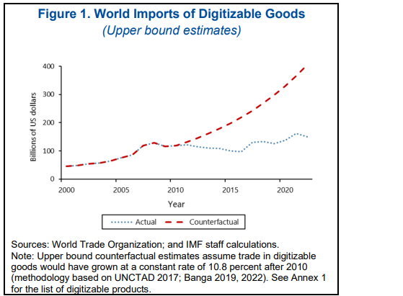
Otras consideraciones pueden reducir aún más la magnitud de las corrientes comerciales sobre las que pueden percibirse derechos de aduana. Aunque las estimaciones de las corrientes comerciales de los autores se basan en las tendencias del consumo, una parte de este consumo puede no estar sujeta a derechos. Por ejemplo, el tratamiento de los servicios de transmisión por secuencias y los servicios basados en suscripción en los que la propiedad no cambia de manos es ambiguo. Las normas vigentes que rigen el comercio de servicios que limitan la capacidad de discriminar a los proveedores extranjeros pueden, en la práctica, limitar el potencial de ingresos de los derechos de aduana sobre las transmisiones electrónicas. Estos pueden incluir cláusulas de trato nacional (NT) y NMF en el Acuerdo General sobre el Comercio de Servicios (AGCS) de la OMC y otros acuerdos (por ejemplo, tratados fiscales bilaterales) que cubren las tasas de propiedad intelectual. Asimismo, la creciente red de compromisos sobre servicios digitales en los acuerdos comerciales regionales tiene un efecto limitante similar (Andrenelli y López González, de próxima publicación). Considerar estos factores adicionales solo fortalecería las conclusiones políticas de los autores. Por lo tanto, en lo que sigue, los autores se centrarán en el potencial de ingresos máximo teórico, lo que supone que estos factores no entran en juego.
Aranceles e IVA sobre productos digitalizados
Los aranceles contribuyen sustancialmente a los ingresos fiscales en algunos contextos; sin embargo, los ingresos por aranceles no deben considerarse de forma aislada. En contextos no digitales, los aranceles a veces se consideran una fuente de ingresos conveniente porque se aplican a bienes físicos específicos cuando cruzan la frontera. Si existen controles aduaneros en frontera, las autoridades pueden gravar las transacciones (internacionales) de bienes físicos a costos administrativos y de cumplimiento relativamente bajos, en comparación con otras formas de tributación, como los impuestos sobre la renta o los impuestos sobre el consumo interno. Debido a su conveniencia, no sorprende que la proporción de los impuestos comerciales en los ingresos fiscales totales esté inversamente relacionada con el nivel de desarrollo (Figura 2). Sin embargo, un diseño fiscal eficiente debe considerar enfoques alternativos para recaudar una cantidad determinada de ingresos en función de las distorsiones económicas relativas introducidas por diferentes medidas, teniendo en cuenta las restricciones administrativas (Keen y Slemrod 2017), así como el cumplimiento y la aplicación (Slemrod 2019).
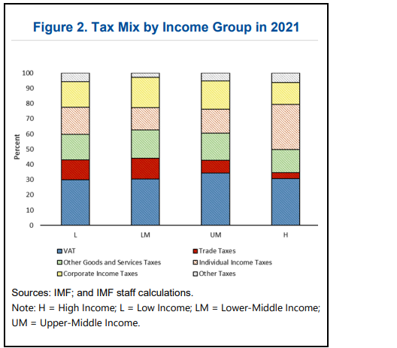
La fiscalidad de los extraterrestres debe considerar diferentes opciones de política para garantizar que la combinación de políticas fiscales sea eficiente, teniendo en cuenta las limitaciones administrativas y de cumplimiento. Un principio general es que las políticas fiscales deben diseñarse para aumentar los ingresos de manera eficiente. Esto implicaría que una cierta combinación de políticas debería generar el nivel deseado de financiamiento gubernamental, dependiendo de las preferencias políticas, al tiempo que minimiza los impactos negativos en el bienestar. Los impuestos pueden tener efectos negativos en el bienestar al cambiar la señal de precios que enfrentan los agentes económicos, como las empresas y los hogares, induciéndolos así a cambiar su comportamiento de producción y consumo, y (potencialmente) conduciendo a niveles generales de producción y bienestar más bajos. La evaluación del impacto de la moratoria de la OMC en los resultados fiscales (a largo plazo) requiere una comprensión de la combinación impositiva óptima, en el sentido de minimizar las pérdidas de eficiencia, con y sin la opción de imponer aranceles a los extraterrestres.
Para estudiar las implicaciones fiscales de los diferentes instrumentos tributarios sobre los extraterrestres, el siguiente análisis se centra en los impuestos al consumo recaudados en la frontera o en el país. En principio, varias reformas fiscales diferentes podrían generar ganancias de eficiencia al trasladar la recaudación de ingresos de los aranceles a otros impuestos, dependiendo de la estructura del sistema tributario actual. Sin embargo, dado que esa evaluación más amplia tendría que ser, necesariamente, específica para cada país, el siguiente análisis se centra en los impuestos internos sobre el consumo, como el IVA, como el sustituto potencial más cercano de los aranceles. Otras opciones de política fiscal, que a veces se plantean en el debate sobre los desafíos fiscales derivados de la digitalización, incluyen los impuestos sobre los servicios digitales (DST), los impuestos de retención (WHT) sobre regalías y tarifas de servicios técnicos o los impuestos basados en el destino sobre la renta corporativa. Estas opciones de política alternativas no están sujetas a la evaluación cuantitativa presentada en la siguiente sección, ya que, al igual que los aranceles, distorsionan las decisiones de producción y consumo (véase FMI 2023b, para un análisis).
Eficiencia general y cuestiones administrativas
El IVA es ampliamente visto como una forma eficiente de aumentar los ingresos, especialmente si tiene una base amplia que comprende todo el consumo final y una tasa estándar única (De Mooij y Swistak, 2022). Se basa en la recaudación fraccionada de impuestos sobre el valor agregado en cada etapa de producción, incluidas las transacciones de empresa a empresa (B2B) y de empresa a consumidor (B2C). Cuando las empresas utilizan insumos intermedios, el IVA pagado sobre esos insumos se acredita para garantizar que solo se grava el valor agregado en cada etapa de producción. En la mayoría de los países, las tasas estándar de IVA suelen estar entre el 15 y el 20 por ciento. Dos principios clave de un IVA correctamente implementado son los siguientes:
• El IVA debe basarse en el principio de destino, en el que las importaciones se gravan en la frontera y las exportaciones están sujetas a un tipo nulo. En el marco de un IVA basado en el destino, los consumidores no tienen ningún incentivo para favorecer los productos importados o producidos en el país, mientras que los exportadores compiten en pie de igualdad con los productores extranjeros; ese enfoque no sólo es económicamente eficiente, ya que evita distorsiones, sino que también está plenamente en consonancia con las normas de la OMC sobre trato nacional y subvenciones.
• La acreditación del IVA soportado garantiza que el impuesto se perciba únicamente sobre el consumo final interno, evitando así los efectos en cascada, que se producirían si el impuesto se impusiera en varias etapas sucesivas de una cadena de suministro sin acreditación. En el marco de un IVA, tales costes de eficiencia pueden evitarse en general, ya que solo se producirían en la medida en que la administración del IVA no sea plenamente operativa, por ejemplo, si existen desfases temporales (u otras imperfecciones) en las devoluciones concedidas por el IVA soportado.
En cambio, los tipos arancelarios varían según el producto y el país, e incluyen insumos intermedios, lo que implica costos de eficiencia significativos. Los aranceles se aplican a productos específicos en la frontera, a menudo con el objetivo declarado de proteger a las empresas locales encareciendo las importaciones. Dado que no discriminan entre insumos intermedios y consumo final (como lo hace el IVA), aumentan directamente los costos de los insumos procedentes del extranjero, lo que genera efectos en cascada. Tales efectos pueden crear distorsiones significativas, sesgando las decisiones comerciales hacia otros insumos intermedios, por ejemplo, utilizando más mano de obra que insumos de capital en la producción, o renunciando al uso de productos digitalizados comercializados internacionalmente. Como resultado, las decisiones de producción se distorsionan y la economía sufre pérdidas de eficiencia.
El costo de los aranceles recae en gran medida en las empresas y los consumidores nacionales, incluso en los países más grandes. En teoría, la capacidad de trasladar el costo de la protección a los extranjeros está relacionada con la capacidad de un país para afectar el precio mundial, es decir, su poder de mercado de importación.7 Sin embargo, la incidencia arancelaria es, en última instancia, una cuestión empírica: las economías más pequeñas tienen relativamente poco poder de mercado, pero el trabajo empírico reciente ha demostrado que incluso las grandes economías pueden experimentar una transferencia casi completa de los aranceles. lo que implica que las empresas nacionales y los consumidores asumen la totalidad del costo (Amiti, Redding y Weinstein 2020; Fajgelbaum y otros 2020; Cavallo y otros 2021).
Los aranceles y el IVA son instrumentos fiscales separados que pueden combinarse y recaudarse en la misma transacción transfronteriza, pero tal duplicación reduciría la eficiencia sin fines fiscales. La base imponible del IVA debería, en principio, incluir aranceles e impuestos especiales para reflejar con precisión el valor del consumo final a efectos del IVA (Williams 1996). Si la carga fiscal combinada se percibe como demasiado alta, es preferible reducir los aranceles en lugar del IVA, por razones administrativas y económicas. Los enfoques incluyen eximir a los bienes del IVA si están sujetos a aranceles (aunque no hay ninguna razón política para preferir los aranceles al IVA) o calcular el IVA sobre los precios netos de los aranceles aplicables. Sin embargo, ambas alternativas aumentarían significativamente los costos administrativos, sin fines fiscales, al tiempo que incurrirían en costos adicionales de eficiencia, como se mencionó anteriormente.
El aumento del comercio digital ha dificultado la recaudación de fronteras, afectando los ingresos del gobierno y la eficiencia económica. Los instrumentos fiscales que se aplican potencialmente a las transacciones transfronterizas incluyen aranceles, impuestos especiales e IVA. El mismo desafío surge para todos esos tipos de impuestos: la creciente oferta de intangibles, por ejemplo, el aumento de los productos comercializados digitalmente, dificulta la recaudación de impuestos en frontera. La digitalización del comercio conduce a la pérdida de ingresos arancelarios e impositivos, lo que podría afectar a cualquier impuesto aplicado a las transacciones transfronterizas. Las ventajas prácticas de los aranceles, que eran relativamente simples y menos costosos de recaudar cuando el comercio era principalmente de bienes físicos, desaparecen cuando los bienes se digitalizan y se comercializan como productos digitalizados. Además, los sistemas fiscales se vuelven menos neutrales si no se capta cierto comercio transfronterizo, por ejemplo, cuando los proveedores de publicidad nacionales están sujetos al IVA, mientras que el suministro en línea a través de plataformas digitales extranjeras escapa a la tributación. Como resultado, las empresas nacionales podrían perder competitividad en relación con las empresas extranjeras con impuestos más bajos que operan principalmente en mercados digitales.
Si bien las ventajas prácticas de los aranceles desaparecen cuando se digitalizan los productos, la administración del IVA se ha adaptado con éxito a los desafíos de la digitalización (Brondolo y Konza 2021). Los crecientes desafíos asociados con la aplicación de impuestos fronterizos sobre las transacciones digitales están erosionando las ventajas prácticas de los aranceles, que eran relativamente simples y menos costosos de recaudar cuando el comercio era principalmente de bienes físicos. Por otra parte, la administración del IVA se ha adaptado con éxito a los desafíos de la digitalización, ya que las autoridades de las economías avanzadas trataron de asegurar sus bases imponibles internas.

Estructura de tarifas entre grupos de países
Los tipos normales del IVA son más elevados que los aranceles de todos los grupos de países, pero una comparación directa no es informativa porque debe tenerse en cuenta la cuota de consumo final. Sobre la base de promedios no ponderados, las tasas de IVA están por encima de los aranceles para el conjunto de productos digitalizables y la brecha es mayor en los países de altos ingresos y más baja en los países de bajos ingresos (Figura 3). Los aranceles y los tipos del IVA se han mantenido estables en su mayor parte durante las dos últimas décadas. En general, el IVA se recauda sobre la base de una tasa estándar que es aplicable a todos los bienes y servicios, sin embargo, algunos países también aplican tasas reducidas a productos específicos, por ejemplo, bienes que se consideran necesidades básicas.8 La estimación del potencial de ingresos de un IVA sobre productos digitalizables requiere tener en cuenta las proporciones de consumo intermedio y final. Para abordar esta cuestión, los autores utilizan cuotas de consumo final calculadas a nivel sectorial para obtener tipos de IVA "efectivos".
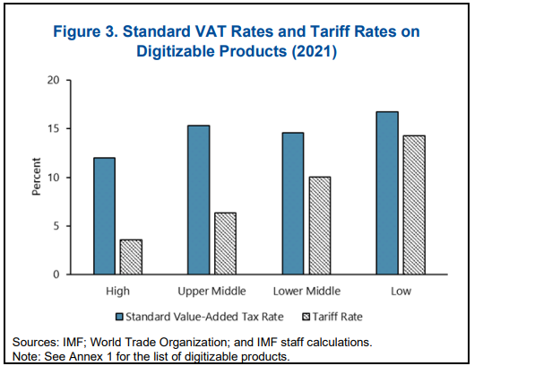
Los tipos efectivos del IVA son significativamente más bajos que los tipos estándar y, excluyendo los países de ingresos altos, también son inferiores a los tipos arancelarios (gráfico 4). La comparación de los tipos efectivos del IVA con los aranceles proporciona una mejor orientación sobre el potencial de ingresos asociado con las diferentes opciones de política. En contraste con la figura 3, el patrón, basado en promedios no ponderados dentro de cuatro grupos de países, ahora cambia, ya que las tasas efectivas del IVA tienden a ser mucho más pequeñas: solo en los países de altos ingresos las tasas efectivas del IVA siguen siendo (ligeramente) más altas que los aranceles; En los otros tres grupos de países, la brecha se invierte y los aranceles son más altos. La diferencia entre los aranceles y las tasas efectivas del IVA es mayor en los países de bajos ingresos, principalmente porque los aranceles son comparativamente altos en estos países. Sin embargo, las tasas efectivas del IVA no están muy alejadas en todos los grupos de países, oscilando entre el 3,5% y el 7% en promedio en todos los grupos de países.
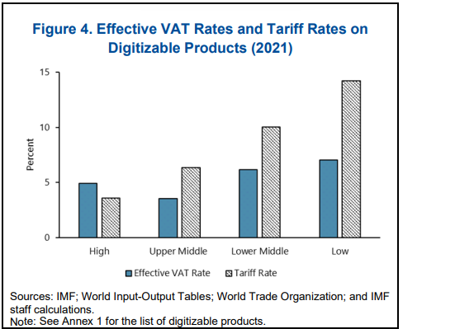
Efectos de las tarifas en los ingresos frente al IVA en las transmisiones electrónicas
Esta sección evalúa el potencial máximo de ingresos de los aranceles o IVA sobre los ET de productos digitalizados sujetos a varias advertencias. En primer lugar, se ha elegido la metodología para comparar el potencial de ingresos estáticos asociado con dos enfoques de política (aranceles e IVA) en una muestra mundial de países, tomando como dada la estructura de tasas actual. Los dos enfoques de política se presentan como opciones mutuamente excluyentes con fines ilustrativos y para fortalecer el argumento a favor de un diseño tributario eficiente. En segundo lugar, las importaciones reales de productos digitalizados no se observan en los datos comerciales; La estimación del límite superior utilizada aquí se basa únicamente en una proyección de crecimiento contrafactual (límite superior). Se desconoce el tamaño real de estas importaciones. En tercer lugar, las características específicas de cada país de la legislación vigente en materia de IVA (véase el anexo 3) no se modelan en detalle a efectos del ejercicio actual. Por lo tanto, se desconoce qué parte del potencial de ingresos del IVA está siendo realizado actualmente por un país determinado. En consecuencia, la premisa de la evaluación es solo comparar los potenciales máximos de ingresos entre las dos opciones de política, sin informar la ganancia incremental en los ingresos del IVA que podría movilizarse si todos los productos digitalizados fueran gravados con arreglo a los tipos actuales.
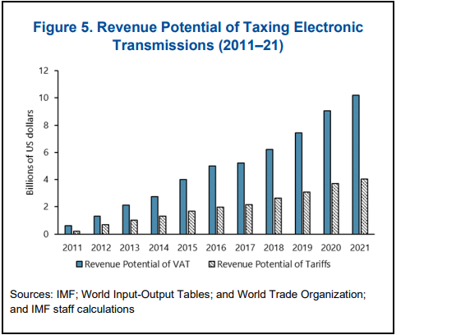
A nivel mundial, el IVA sobre los extraterrestres produciría aproximadamente un 150 por ciento más de ingresos potenciales que los aranceles (Figura 5). El potencial de ingresos agregados tanto de los aranceles como del IVA ha aumentado en la última década, a medida que se ha acelerado el comercio de productos digitalizados. Dadas las suposiciones de los autores, el potencial de ingresos estimado es claramente un límite superior. En primer lugar, los supuestos de los autores sobre el crecimiento del comercio son un límite superior. Además, los autores asumen que los extraterrestres pueden ser capturados completamente ya sea por aranceles o a través del IVA. El potencial de ingresos estimado de gravar las mismas importaciones de productos digitalizados fue de aproximadamente $ 0.6 mil millones para aranceles en comparación con $ 1.2 mil millones para el IVA en 2012; esto ha crecido a alrededor de $ 10 mil millones para el IVA y $ 4 mil millones para aranceles para 2021, una diferencia de alrededor del 150 por ciento. La desagregación del potencial de ingresos mundiales al nivel de producto del país sugiere que la brecha creciente está impulsada por una proporción cada vez mayor de productos digitalizados que estarían sujetos a aranceles relativamente bajos, dado que las tasas de IVA se mantuvieron prácticamente constantes a lo largo del tiempo. En conjunto, tanto la eficiencia económica como un mayor potencial de ingresos apuntan al IVA como la primera mejor opción política.
Una mirada más cercana a los resultados desagregados revela diferentes patrones de ingresos potenciales para países con diferentes niveles de ingresos:
• Los países de altos ingresos importan la mayor parte de los productos digitalizados del mundo y tienden a tener aranceles (muy) bajos. Dado que las tasas de IVA suelen ser de alrededor del 15 al 20 por ciento en estos países, esto sugiere un potencial de ingresos significativo del IVA.
• Los países de ingresos medianos importan una proporción menor de productos digitalizados en una variedad de sectores diferentes, y tienden a imponer aranceles relativamente altos a algunos de los productos capturados en el análisis. En conjunto, esto implica que el potencial de ingresos de los aranceles varía considerablemente entre los países de este grupo. En promedio, los autores encuentran que el potencial de ingresos de los aranceles y el IVA es aproximadamente el mismo para los países de ingresos medianos altos, mientras que el potencial de ingresos del IVA domina para los países de ingresos medianos bajos. Las importaciones digitalizadas en los países de ingresos medianos bajos tienden a destinarse al consumo final, por ejemplo, debido a las importaciones de productos audiovisuales y de juegos, mientras que el comercio digital importado a los países de ingresos medianos altos está relativamente más concentrado en insumos intermedios, que no contribuyen necesariamente al consumo interno final y, por lo tanto, a los ingresos por IVA. Este patrón es responsable del potencial de ingresos por IVA significativamente mayor, en comparación con los aranceles, estimado en los países de ingresos medianos bajos.
• Los países de bajos ingresos importan muy poco comercio digital y, por lo tanto, el potencial de ingresos es comparativamente bajo por el momento. El potencial de IVA e ingresos arancelarios tiende a ser similar, aunque este último tiende a ser ligeramente más alto debido a los aranceles más altos en los países de bajos ingresos.
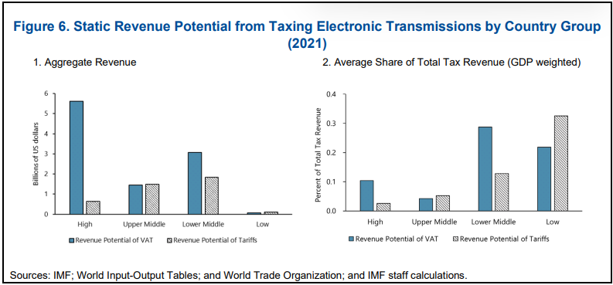
Como porcentaje de los ingresos totales, las estimaciones de ingresos estáticos son relativamente bajas para ambos instrumentos de política, oscilando entre cero y 4,6% en todos los países abarcados. El potencial de ingresos como proporción de los ingresos totales tiende a ser mayor en los países de ingreso mediano bajo y bajo, lo que sugiere que las medidas de política podrían ser relativamente más impactantes en estos países. A pesar de los aranceles relativamente altos, las mayores diferencias en el potencial de ingresos a favor del IVA se observan entre los países de ingresos medianos bajos (hasta el 4,6 por ciento de los ingresos fiscales totales). En los países de bajos ingresos, los tipos arancelarios legales se encuentran entre los más altos de la muestra (gráfico 4), lo que explica las estimaciones de ingresos estáticos más elevados para los aranceles en relación con el IVA. Sin embargo, la diferencia promedio (ponderada por el PIB) entre el potencial de ingresos del IVA y los aranceles sigue siendo solo del –0,1 por ciento de los ingresos totales en este grupo. Para las economías del Grupo de los Veinte, el potencial de ingresos estáticos del IVA tiende a ser superior o al menos igual al de los aranceles. De toda la muestra de países de ingresos medianos bajos y bajos, se estima que sólo cinco países tienen un potencial de ingresos estáticos significativamente mayor en virtud de los aranceles (es decir, una diferencia de más de 0,1 puntos porcentuales en términos de ingresos totales). Dado el modesto tamaño de los potenciales de ingresos estimados, parece justificado un mayor énfasis en la eficiencia, que en última instancia impulsa los ingresos a mediano y largo plazo.
Las estimaciones específicas de cada país disponibles sugieren que se espera que las ganancias de ingresos del IVA en productos digitales aumenten gradualmente con el tiempo. Un resumen reciente de las experiencias específicas de cada país con las reformas del IVA dirigidas a los flujos digitales sugiere que, a corto plazo, los aumentos anuales de los ingresos en las economías de mercados emergentes y en desarrollo oscilan entre alrededor del 0,03% del PIB (Chile, Sudáfrica) y alrededor del 0,08% (Tailandia). Sin embargo, se espera que estas ganancias iniciales de ingresos aumenten con el tiempo a través de efectos indirectos en el cumplimiento, ya que se puede recopilar más información ampliando las obligaciones de presentación de informes de las plataformas digitales (OCDE-WBG-ATAF 2023).
Mejorar la administración y el cumplimiento del IVA es crucial para aumentar los ingresos recaudados del consumo interno en el contexto de una economía cada vez más digitalizada. Sobre la base de la base de datos del Departamento de Finanzas Públicas del FMI, los coeficientes de eficiencia C pueden calcularse y resumirse por grupo de ingresos (gráfico 7). Este indicador muestra hasta qué punto los países podrían recaudar más ingresos por concepto de IVA, por un lado, reduciendo el número de tipos preferenciales (es decir, la brecha de políticas) y, por otro, mejorando el cumplimiento por parte de las empresas y los consumidores. Por ejemplo, las capacidades tecnológicas de las autoridades fiscales pueden aumentar el cumplimiento cuando algunas transacciones digitales pueden haber escapado a la red tributaria. Como se muestra en la figura, la eficiencia C sigue siendo relativamente baja en los países de ingresos bajos y medianos bajos, en comparación con otros. Esta tendencia sugiere que podrían obtenerse importantes ganancias de ingresos en estos países mejorando el diseño de la política del IVA e invirtiendo en medidas de administración y cumplimiento del IVA.
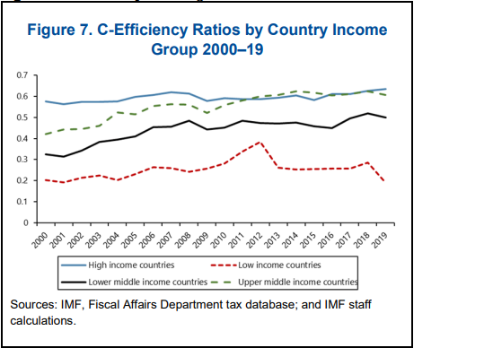

Discusión y conclusión de políticas
Los sistemas tributarios deben adaptarse a la creciente digitalización de la actividad económica, incluido el comercio internacional: los costos y beneficios de la moratoria de la OMC pueden considerarse desde la perspectiva de la eficiencia de las reformas fiscales digitales. Esta nota compara dos opciones de política específicas para movilizar los ingresos fiscales procedentes del comercio de productos digitalizados: medidas discriminatorias como los aranceles y medidas no discriminatorias de base amplia, como el IVA. El análisis muestra que el IVA no solo es menos distorsionador y, por lo tanto, más eficiente, sino que también puede generar mayores ingresos. Específicamente, las estimaciones de ingresos estáticos que abarcan un gran número de economías avanzadas, de mercados emergentes y en desarrollo muestran que para el mundo en su conjunto el potencial de ingresos por IVA recaudado del comercio digitalizado a las tasas actuales es 150% más alto que los ingresos arancelarios potenciales y aproximadamente de la misma magnitud o más para los grupos de países en todos los niveles de ingresos. Sobre la base del marco existente del FMI para la asistencia técnica, estas fuentes de ingresos podrían movilizarse a través del IVA invirtiendo en capacidad administrativa para captar mejor los flujos digitalizados y aumentar la cobertura y el cumplimiento (véase FMI 2022a, 2022b, 2023c). Por último, más allá de las ganancias estáticas de ingresos, se ha demostrado que la inversión en un sistema de IVA que funcione correctamente tiene beneficios a largo plazo en términos de aumento eficiente de los ingresos fiscales. Estas conclusiones apuntan a la moratoria de la OMC sobre los derechos de aduana sobre los extraterrestres como un ejemplo de un mecanismo de compromiso para ayudar a los países a centrar los esfuerzos de reforma en la aplicación de las mejores políticas. Esos esfuerzos deben complementarse con la coordinación de las políticas mundiales y el apoyo a los países en desarrollo para modernizar sus sistemas tributarios.

Referencias
Amiti, M., Redding, S. J. y Weinstein, D. E. 2020. "¿Quién está pagando los aranceles estadounidenses? Una perspectiva a más largo plazo". En AEA Papers and Proceedings American Economic Association (110): 541–46.
Andrenelli, A., y López González, J. 2019. "Transmisiones electrónicas y comercio internacional: arrojando nueva luz sobre el debate sobre la moratoria". OECD Trade Policy Papers 233, OECD Publishing, París.
Andrenelli, A. y López González, J. Próximamente. "Comprender el alcance potencial, la definición y el impacto de la moratoria del comercio electrónico". OECD Trade Policy Papers, OECD Publishing, París.
Bagwell, K. y Staiger, R. W. 2011. "¿Sobre qué negocian los negociadores comerciales? Evidencia empírica de la Organización Mundial del Comercio". American Economic Review 101 (4): 1238–73.
Banga. 2019. Growing Trade in Electronic Transmissions: Implications for the South. UNCTAD Research Paper 29, Conferencia de las Naciones Unidas sobre Comercio y Desarrollo, Ginebra.
Banga. 2022. Moratoria de la OMC sobre los derechos de aduana sobre las transmisiones electrónicas: ¿Cuántos ingresos arancelarios han perdido los países en desarrollo? Cámara de Comercio Internacional, París, y Centro de Comercio Internacional, Ginebra.
Brondolo, J. D. y Konza, M. 2021. "Administración del impuesto al valor agregado sobre los servicios digitales importados y los bienes importados de bajo valor". Nota de orientación técnica 021/004 del FMI, Fondo Monetario Internacional, Washington, DC.
Cavallo, A., Gopinath, G., Neiman, B. y Tang, J. 2021. "Transferencia arancelaria en la frontera y en la tienda: evidencia de la política comercial de los Estados Unidos". American Economic Review: Insights 3 (1): 19–34.
De Mooij, R., y Swistak A. 2022. El impuesto al valor agregado continúa expandiéndose. Finanzas y Desarrollo (marzo): 52–53
Comisión Europea. 2014. Notas explicativas sobre los cambios del IVA de la UE en el lugar de prestación de servicios de telecomunicaciones, radiodifusión y televisión y electrónicos que entran en vigor en 2015. Reglamento de Ejecución (UE) n.º 1042/2013 del Consejo. Bruselas.
Evenett, S.J., y Fritz, J. 2022. "Dejando las cosas claras: corrección de pruebas empíricas engañosas y otros errores sobre la moratoria de los derechos de aduana sobre las transmisiones electrónicas". Global Trade Alert, 7 de junio.
Fajgelbaum, P. D., Goldberg, P. K., Kennedy, P. J. y Khandelwal, A. K. 2020. "El retorno al proteccionismo". The Quarterly Journal of Economics 135 (1): 1-55.
Fondo Monetario Internacional (FMI). 2021. Digitalización y fiscalidad en Asia. Washington, DC.
Fondo Monetario Internacional (FMI). 2022a. "Seychelles: Evaluación del impuesto al valor agregado". Informe Técnico del FAD, Washington, DC.
Fondo Monetario Internacional (FMI). 2022b. "Liberia: Movilización de ingresos internos: progreso y camino a seguir". Informe Técnico del FAD, Washington, DC.
Fondo Monetario Internacional (FMI). 2023a. "Examen de la función del comercio en la labor del FMI". Washington, DC.
Fondo Monetario Internacional (FMI). 2023b. "Reforma del impuesto internacional de sociedades". Documento de política n.º 2023/001, Washington, DC.
Fondo Monetario Internacional (FMI). 2023c. "Sri Lanka: VAT and Excise Tax Reform for the Short and Longer Run". Informe Técnico del FAD, Washington, DC.
Fondo Monetario Internacional (FMI). Perspectivas de la economía mundial, varios años, Washington, DC.
Jakubik, A., Keck, A. y Piermartini, R. 2022. "Implicaciones de política comercial de un mundo cambiante: aranceles y poder de mercado". Cartas de Economía Aplicada 1-5.
Keen, M., 2013. "La anatomía del IVA". Documento de trabajo del FMI WP/13/111, Fondo Monetario Internacional, Washington, DC.
Keen, M. y Slemrod, J. 2017. "Administración Tributaria Óptima". Journal of Public Economics 152 (C): 133–42.
Makiyama, H.-L., y B. Narayanan. 2019. "The Economic Losses from Ending the WTO Moratorium on Electronic Transmissions". ECIPE Policy Brief No. 3/2019, Centro Europeo de Economía Política Internacional, Bruselas.
Organización para la Cooperación y el Desarrollo Económicos (OCDE). 2017a. Directrices internacionales sobre IVA/GST. París.
Organización para la Cooperación y el Desarrollo Económicos (OCDE). 2017b. Mecanismos para la recaudación efectiva del IVA/GST. París.
Organización para la Cooperación y el Desarrollo Económicos (OCDE). 2019. El papel de las plataformas digitales en la recaudación del IVA/GST en las ventas online. París.
Organización para la Cooperación y el Desarrollo Económicos (OCDE). 2021. "Declaración sobre una solución de dos pilares para abordar los desafíos fiscales derivados de la digitalización de la economía". 1 de julio, París.
Organización para la Cooperación y el Desarrollo Económicos (OCDE). 2022. Tendencias del impuesto al consumo: IVA / GST e impuestos especiales, características y tendencias de diseño central. París.
Organización para la Cooperación y el Desarrollo Económicos, Grupo del Banco Mundial y Foro Africano de Administración Tributaria (OCDE-WBG-ATAF). 2023. VAT Digital Toolkit for África, París.
Slemrod, J. 2019. "Cumplimiento y aplicación de impuestos". Revista de Literatura Económica 57 (4): 904-54.
Timmer, M. P., Dietzenbacher, E., Los, B., Stehrer, R. y de Vries, G. J. 2015. "An Illustrated User Guide to the World Input-Output Database: The Case of Global Automotive Production". Review of International Economics 23 (3) 575–605.
Conferencia de las Naciones Unidas sobre Comercio y Desarrollo (UNCTAD). 2017. Aumento de la digitalización de productos y pérdida de competitividad comercial. UNCTAD/GDS/ECIDC/2017/3. Nueva York y Ginebra.
Williams, D. 1996. "Impuesto al Valor Agregado". En Tax Law Design and Drafting, Volume 1, editado por Viktor Thuronyi Washington, DC: Fondo Monetario Internacional.
Banco Mundial. 2022. Banco de Datos de Indicadores del Desarrollo Mundial. Washington, DC.
Banco Mundial y Organización Mundial del Comercio. 2020. Women and Trade: The Role of Trade in Promoting Gender Equality. Washington, DC.
Organización Mundial del Comercio (OMC). 2016. "Implicaciones fiscales de la moratoria aduanera sobre las transmisiones electrónicas: el caso de las mercancías digitalizables". JOB/GC/114, Ginebra.
Organización Mundial del Comercio (OMC). 2018. Informe sobre el Comercio Mundial 2018: El futuro del comercio mundial: cómo las tecnologías digitales están transformando el comercio mundial. Ginebra.
Organización Mundial del Comercio (OMC). 2020a. Consejo General. Programa de Trabajo sobre Comercio Electrónico. La moratoria del comercio electrónico: alcance e impacto. Comunicación de la India y Sudáfrica. WT/GC/W/798, Ginebra.
Organización Mundial del Comercio (OMC). 2020b. "Moratoria sobre la transmisión electrónica: efectos económicos y arancelarios en los ingresos". Ginebra.
Organización Mundial del Comercio (OMC). 2021. Consejo General. Programa de Trabajo sobre Comercio Electrónico. La moratoria de los derechos de aduana sobre las transmisiones electrónicas: necesidad de claridad sobre su alcance y repercusión. WT/GC/W/833, Ginebra.
Organización Mundial del Comercio (OMC). 2022. Consejo General. Perspectiva de Indonesia sobre los derechos de aduana aplicados a las transmisiones electrónicas. Comunicación de Indonesia WT/GC/W/859, Ginebra.
Organización Mundial del Comercio, Organización de Cooperación y Desarrollo Económicos, Fondo Monetario Internacional y Conferencia de las Naciones Unidas sobre Comercio y Desarrollo. (OMC-OCDE-FMI-UNCTAD). 2023. Handbook on Measuring Digital Trade, segunda edición. Washington, DC.

